**Frühe und mittlere/späte Gipfel**

1. Bitte 'Nun erzähle doch mal' einmal mit einem frühen, einmal mit mittleren Gipfel produzieren (S. 2).

2. Benennen Sie diese Dateien ferxxx.wav und merxxx.wav. Hier ist xxx ein drei stelliges Sprecherkürzel, um Sie zu identifizieren.

3. Etikettieren Sie die Vokalgrenzen von 'erzähle' (S. 2). Dann speichern Sie diese TextGrids als ferxxx.TextGrid und merxxx.TextGrid.

4. Bitte 'Ramona wird mit dabei sein' einmal mit einem mittleren, einmal mit einem späten Gipfel produzieren (S. 3).

5. Benennen Sie diese Dateien mraxxx.wav und sraxxx.wav.

6. Etikettieren Sie die Vokalgrenzen von 'Ramona' (S. 3). Dann speichern Sie diese TextGrids als mraxxx.TextGrid und sraxxx.TextGrid.

7. Für die 'erzählen' Beispiele: Anhand der Resynthese in Praat (to manipulation) resynthetisieren Sie einen Satz mit einem frühen Gipfel aus merxxx.wav. Speichern Sie als die wav-Datei synerxxx.wav

Mittel (nun erzähle doch mal) merjmh.wav

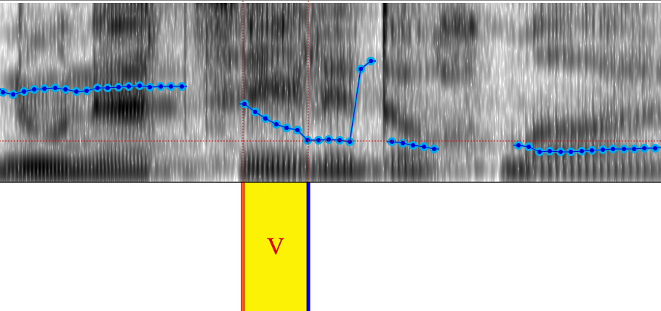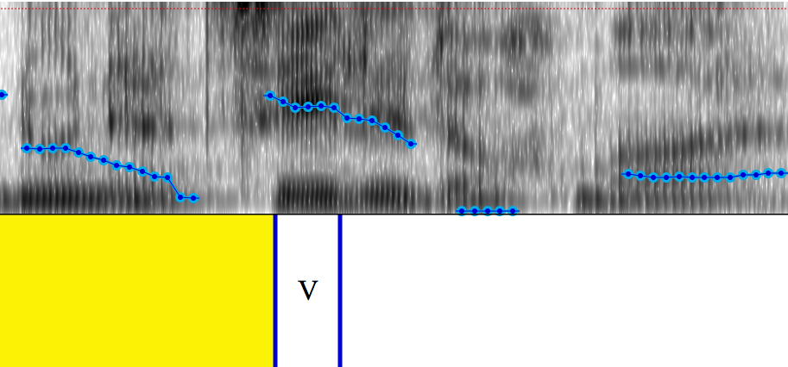

Früh (nun erzähle doch mal) ferjmh.wav

Mittel (Ramona wird mit dabei sein) mrajmh.wav

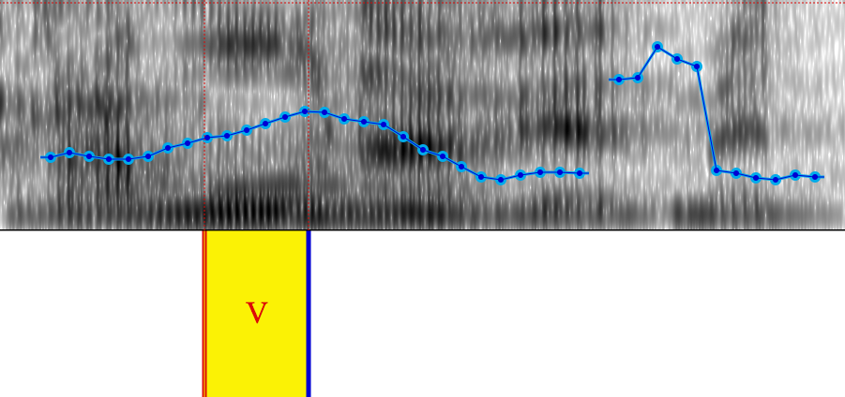

Spät (Ramona wird mit dabei sein) srajmh.wav

